2.pielikums
Ādažu novada pašvaldības domes
2026.gada 25. jūnija lēmumam Nr. 228

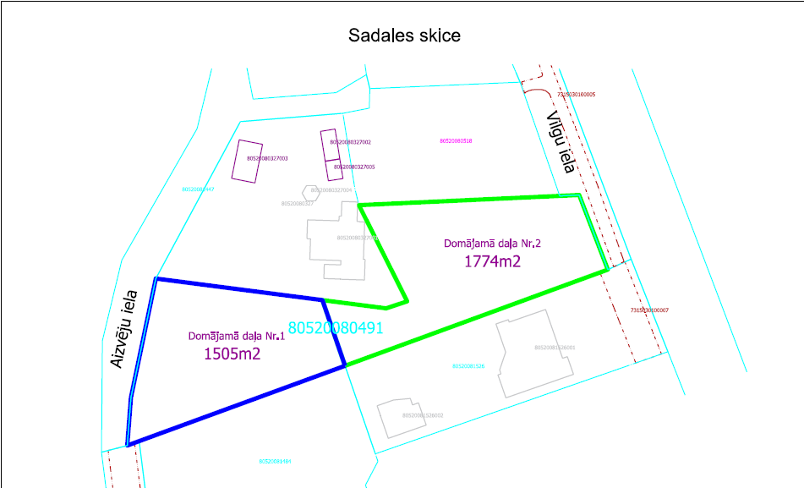 | 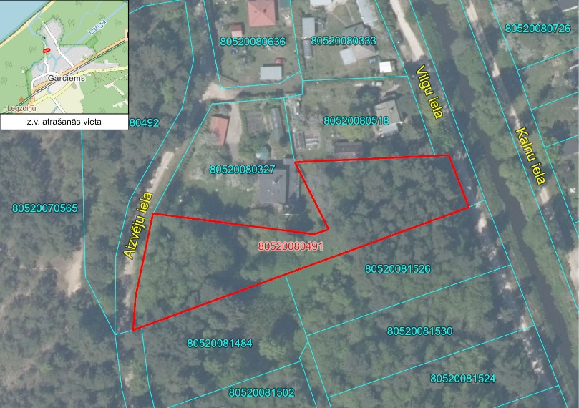
Attēls Nr. 1. Zemes ierīcības projekta priekšlikuma skice. | Attēls Nr. 2. Zemes vienības izvietojums nekustamā īpašuma  valsts kadastra informācijas sistēmā kadastrs.lv.
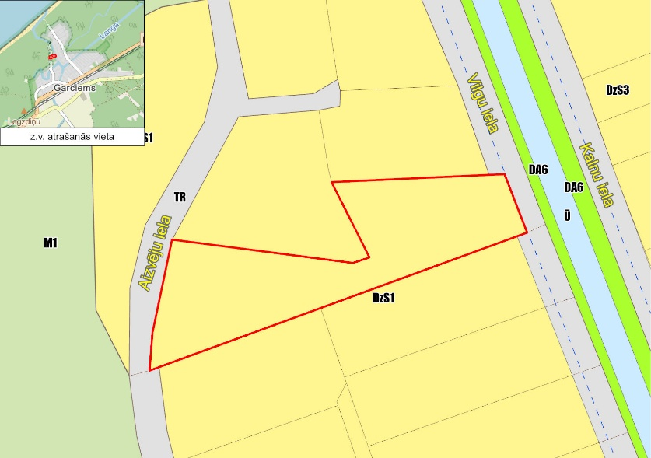 | 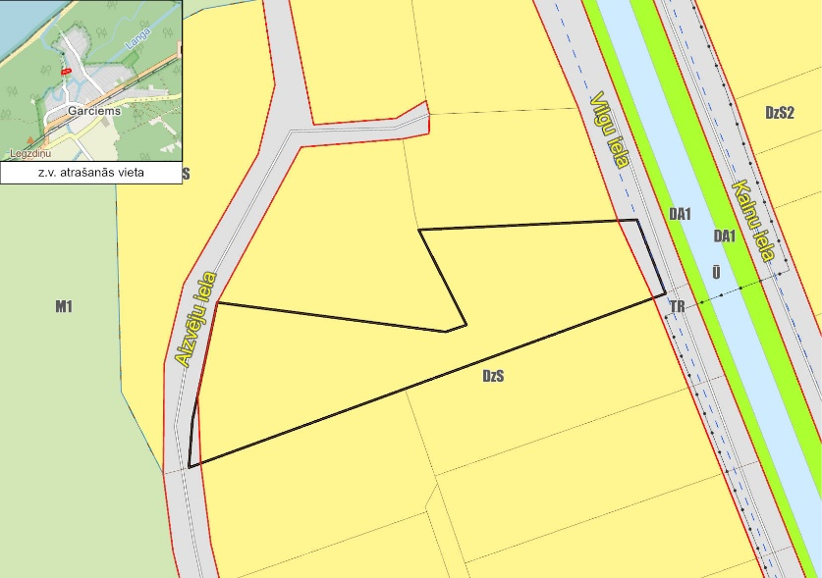
Attēls Nr. 3. Funkcionālais zonējums saskaņā ar spēkā esošo  Carnikavas novada teritorijas plānojumu. | Attēls Nr. 4. Funkcionālais zonējums saskaņā ar jaunā  Ādažu novada teritorijas plānojuma 2.redakciju.

